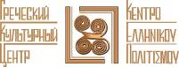

Библиотека истории русской философии и культуры «Дом А.Ф. Лосева»
понедельник, 4 декабря 2017 г., 18.30

В рамках нового цикла лекций «Греки в России XVI- XVII веков», читаемого кандидатом исторических наук, деканом факультета всеобщей истории искусств Академии живописи, ваяния и зодчества Ильи Глазунова, Опариной Татьяной Анатольевной, Греческий Культурный Центр-ГКЦ рад приветствовать Вас на шестой лекции цикла на тему: «Палеологи в России XVI - XVII вв.»,

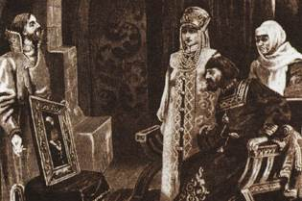

Βιβλιοθήκη Ιστορίας της Ρωσικής Φιλοσοφίας και Πολιτισμού «Οίκος του φιλοσόφου Α.Φ. Λόσεφ»
Δευτέρα 4 Δεκεμβρίου 2017, ώρα 18:30

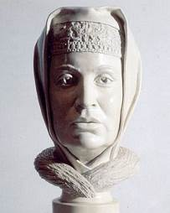
Στα πλαίσια καινούργιου κύκλου διαλέξεων στη ρωσική «Οι Έλληνες στη Ρωσική Αυτοκρατορία την περίοδο 16^{ου} – 17^{ου} αι.», που πραγματοπιούνται από τη Διδάκτωρα Ιστορίας, Κοσμήτορα της Σχολής Γενικής Ιστορίας της Τέχνης στην Ακαδημία Καλών Τεχνών «Ιλιά Γκλαζουνόβ», Τατιάνα Οπάρινα, το Κέντρο Ελληνικού Πολιτισμού (Κ.Ε.Π.) σας καλωσορίζει στην έκτη διάλεξη του κύκλου με θέμα: «Οι Παλαιολόγοι στη Ρωσία κατά τον 16ο – 17ο αι.

